北 京 林 业 大 学
2020 学年— 2021学年第 一 学期移动开发技术
实验报告书
专 业：计算机科学与技术(创新实验班) 班 级： 18
姓 名： 连月菡 学 号： 181002222
实验地点： 计算中心N10 任课教师： 李玉珂
实验题目： 实验9 游标
实验环境： Android Studio
实验目的：
实现有游标的 Starbuzz APP 。
实验要求：
为 Starbuzz APP 添加一个能够匹配数据库信息的游标
实验内容：
开发步骤:1. DrinkActivity获取Starbuz数据库引用(控制器持有模型层引用)
2,新建游标cursor从数据库读取饮料数据
3,导航到饮料记录
4,在DrinkActivity显示详情
先实例化helper,再获取数据库引用
上下文为当前 Activity
妥善处理SQLiteException: error级日志,并弹出Toast提示
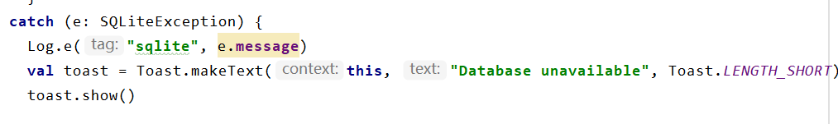
使用SQLiteDatabase的query()方法返回游标cursor
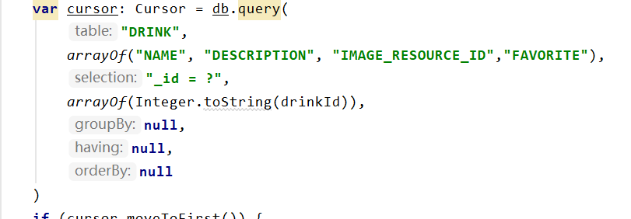
获取游标中记录的值: cursor的get*()方法: getString(), getInt();
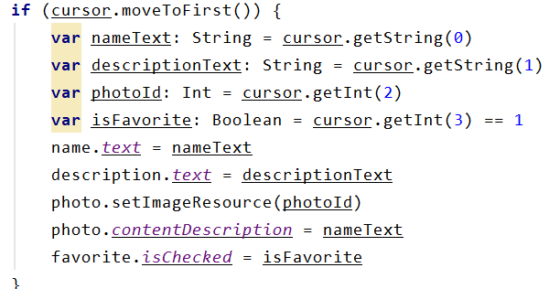
在游标导航前打断点
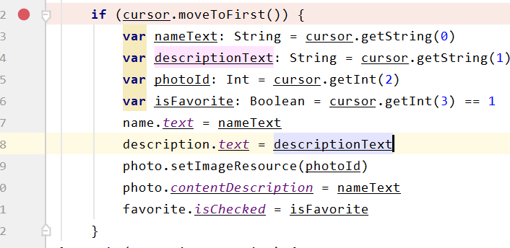
继续(F9)执行,模拟器显示三级界面,点击Cappuccino显示Latte?
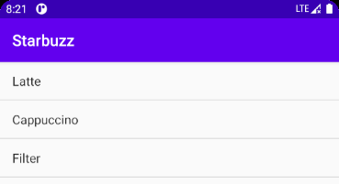
点击Cappuccino显示Latte?二三级界面使用不同数据源,数组索引和数据库主键起始值不匹配
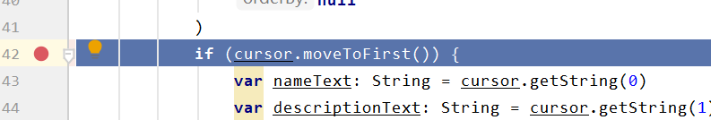
1实例化helper, 获得数据库引用db
2新建游标:检素出DRINK表中所有记录的id和NAME
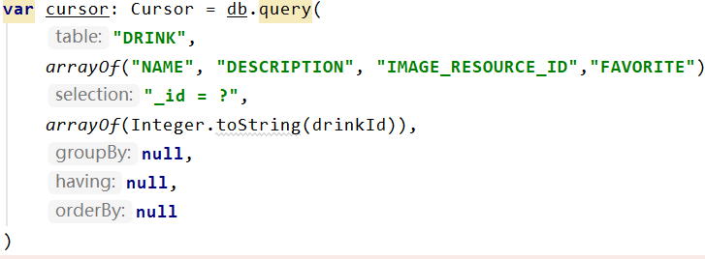
继续(F9)运行,三级界面正确显示详情
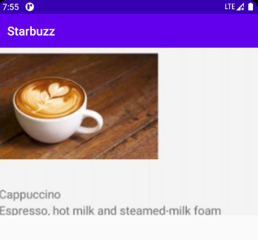
实验心得：
学会了:
1,使用SQLiteOpenHelper的getWritableDatabase()获得可写数据库引用
2,使用SQLiteOpenHelper的getReadableDatabase0)获得只读数据库引用
3,使用Cursor读写SQLite数据库
4,SQLiteDatabase类的query0方法新建游标,实际执行SQL SELECT
5,使用moveTo*)导航游标
6,使用get*()获得游标内记录的值
7,使用完毕,关闭游标和数据库
8,使用CursorAdapter及其子类SimpleCursorAdapter将数据库适配至ListView

